1.1 任务概述

首页分为几个子模块：注册，登录，用户管理中心，查看信息，忘记密码：

注册：包括卖家和买家注册，用户使用个人真实信息注册（真实姓名，身份证号码，电子邮件地址）

登录：用户进入整个系统的入口，包括卖家和买家的用户登录

用户管理中心（修改数据）：包括买家和卖家管理中心，是用户进行基本信息维护（修改个人信息），设置和更改支付密码，当使用注册信息的身份证等遗失，可自行申请挂失,还可以用户自由充值金额

查看信息：以月度和年度显示付（收）款记录

忘记密码：当密码忘记时，会给你的电子邮件发确认信息，允许重新设置密码

1.2 用户场景

1.2.1 用例

表1 用例-用户登录

|  |  |
| --- | --- |
| 用例 | 用户登录 |
| 主要参与者 | 卖家，买家 |
| 目标 | 登录客户端 |
| 前提条件 | 计算机连网 |
| 触发器 | 用户登录 |
| 场景 | 用户打开浏览器输入网址，进入登录界面，输入账号密码，按下‘登录’进入主界面 |
| 异常 | 网络不通畅  账号非法，格式不对，数据库未含有 |
| 优先级 | 必须被实现 |
| 使用频率 | 频繁 |
| 使用方式 | 通过浏览器 |
| 次要参与者 | 技术人员，系管理员 |
| 次要参与者参与方式 | 后台，服务器 |
| 未解决的问题 | 密码，身份证等隐私信息是否有安全性  是否需要验证码 |

表2 用户管理中心

|  |  |
| --- | --- |
| 用例 | 用户管理中心 |
| 主要参与者 | 用户 |
| 目标 | 用户能管理个人信息，包括进行充值，挂失，修改密码 |
| 前提条件 | 用户登录成功 |
| 触发器 | 用户决定修改信息 |
| 场景 | 用户修改身份信息  用户进行挂失  用户进行资金修改  用户更改密码  用户修改其他个人信息，比如邮箱 |
| 异常 | 修改信息格式不对，比如资金为负 |
| 优先级 | 必须被实现 |
| 使用频率 | 频繁 |
| 使用方式 | 通过浏览器 |
| 次要参与者 | 技术人员，系管理员 |
| 次要参与者参与方式 | 后台，服务器 |
| 未解决的问题 | 如何排版信息 |

表3 忘记密码

|  |  |
| --- | --- |
| 用例 | 忘记密码 |
| 主要参与者 | 用户 |
| 目标 | 用户可以在忘记密码之后进行重新设置 |
| 前提条件 | 用户处于登录界面 |
| 触发器 | 用户忘记密码 |
| 场景 | 用户选择忘记密码  系统发邮箱确认  点击确认修改密码  提交之后进行登录 |
| 异常 | 网络原因收不到邮件确认  浏览器或因网络问题报错  新密码格式不对，使用非法字符，长度超过限制等 |
| 优先级 | 必须被实现 |
| 使用频率 | 频繁 |
| 使用方式 | 通过浏览器 |
| 未解决的问题 | 邮箱确认是否有时间限制 |

表4 查询资金

|  |  |
| --- | --- |
| 用例 | 查询资金 |
| 主要参与者 | 用户 |
| 目标 | 用户可以查询月度年度支出 |
| 前提条件 | 用户处于首页 |
| 触发器 | 用户按下查看资金按钮 |
| 场景 | 用户选择查看方式  根据请求选择查询方式  数据显示 |
| 优先级 | 必须被实现 |
| 使用频率 | 频繁 |
| 使用方式 | 通过浏览器 |

1.2..2

用例图：

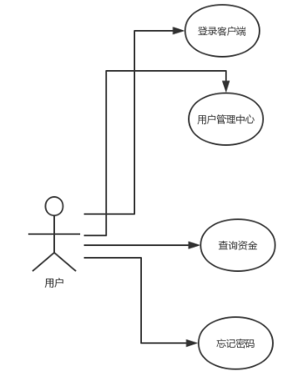

1.3流程图：

注册：

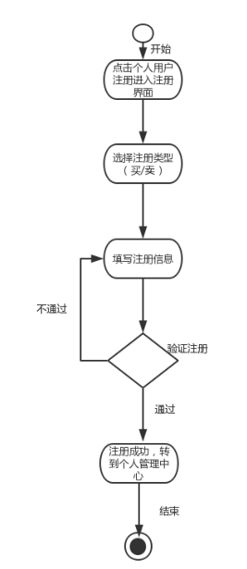

用户点击个人用户注册进入个人用户页面，用户选择买家，卖家注册进入人员注册页面。用户填写完注册信息后，然后提交，如果注册信息验证通过则进入注册成功页面，该页面在几秒后将自动进入用户管理页面。失败则返回注册页面

登录：

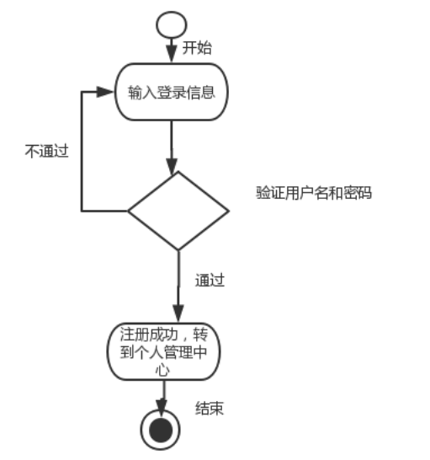

个人用户进入首页，在登录框中输入自己的用户名和密码，并选择登录用户类型，点击按钮进入后台进行验正，如果验正通过，进入个人管理中心，如果未通过验正，则转至登录框，提示用户错误的原因，如此直到用户信息通过验证，再执行通过验证的后续操作，直到结束，其用例图如下：

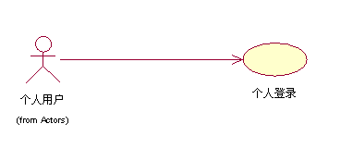

忘记密码：

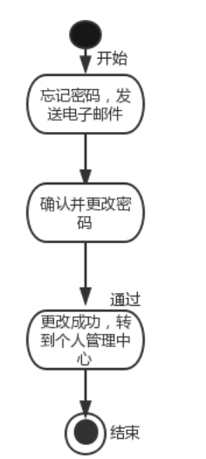

查看信息：

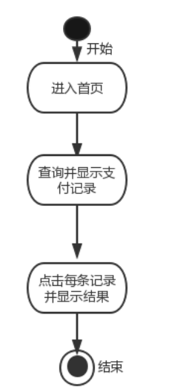

买家管理中心：

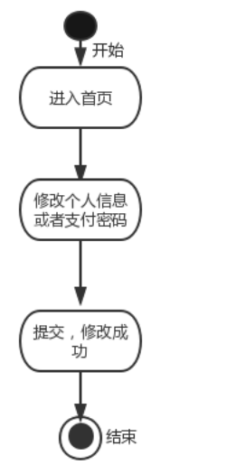

挂失：

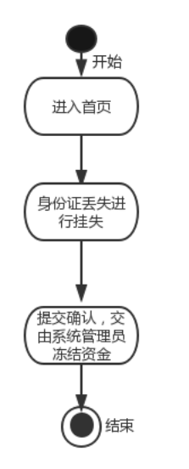

卖家用户管理：

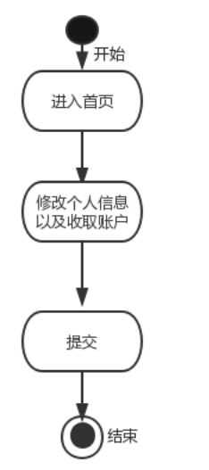

1.4

IPO图：

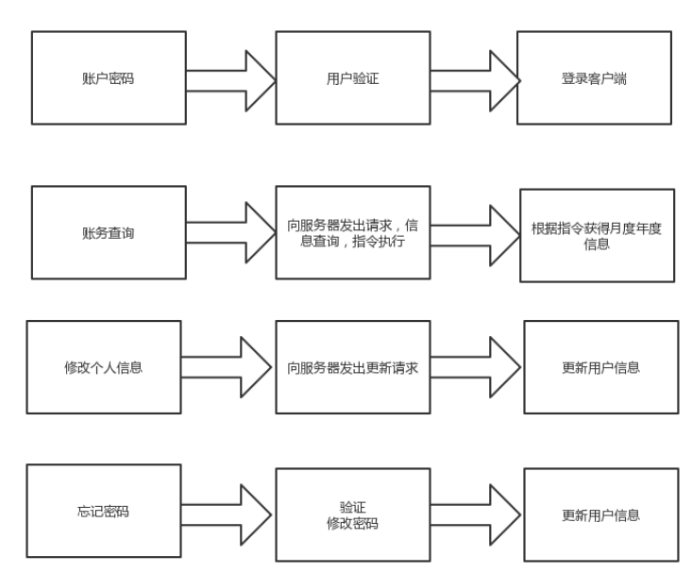

1.5

一层数据流图：

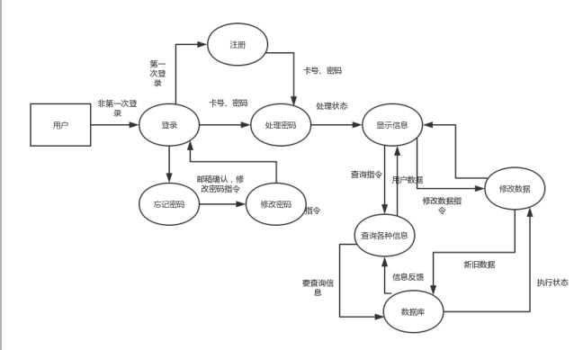

1.6

状态图：

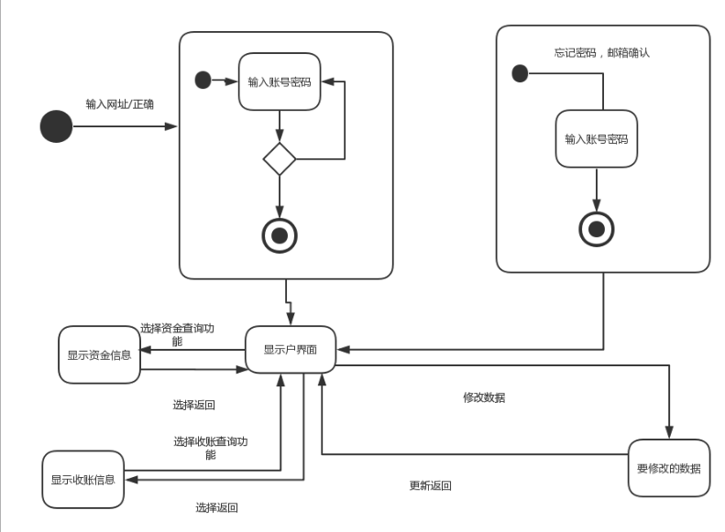

1.7

CRC卡：

登录

|  |  |
| --- | --- |
| 类：login | |
| 当用户登录时，进行身份验证 | |
| 职责 | 协作者： |
| 记录账号 |  |
| 记录密码 |  |
| 身份验证 |  |
| 验证失败，用户重新输入 |  |
| 验证成功，显示主界面 |  |

查询

|  |  |
| --- | --- |
| 类：query_account | |
| 当用户需要查询账户时，提交请求并显示结果 | |
| 职责 | 协作者： |
| 提交查询请求 |  |
| 显示查询结果 |  |

修改

|  |  |
| --- | --- |
| 类：query_updata | |
| 当用户需要修改个人信息，包括充值，挂失等 | |
| 职责 | 协作者： |
| 提交修改请求 |  |
| 检查请求 |  |
| 请求通过，允许更改 |  |